ARTÍCULO ORIGINAL/ORIGINAL ARTICLE

Efecto de los niveles de lisina digestible sobre el rendimiento

de cerdos en crecimiento de 45 a 70 kg de peso alimentados con raciones conteniendo subproductos de arroz

Digestible lysine levels effects on performance of growing swine
to 45 – 70 kg feed with rice byproducts diets

Efeito dos níveis de lisina digestível sobre o desempenho
de suínos em crescimento de 45 aos 70 kg de peso alimentados com rações contendo subprodutos de arroz

Víctor L. Hurtado - Nery1, Rita da Trinda de Ribeiro Nobre - Soares2, Michelle Sant’Anna - Lyra2

1 MVZ, PhD. Universidad de los Llanos
2 PhD. Universidade Estadual do Norte Fluminense. Av. Alberto Lamego, 2000. Horto. Campos dos Goytacazes, RJ. Brasil.
Email: johnnie182@hotmail.com

Recibido: julio 15 de 2011 Aceptado: marzo 18 de 2012

Resumen

El objetivo de este trabajo fue evaluar el efecto de los niveles de lisina digestible sobre el desempeño de cerdos en creci- miento de 45 – 70 de peso vivo alimentados con raciones conteniendo subproductos de arroz. Fueron utilizados 40 cer- dos mestizos Landrace x Large White x Pietrain de 45, 92±1,47kg de peso vivo, distribuidos en un diseño experimental de bloques al azar con cuatro tratamientos, cinco repeticiones y dos animales por unidad experimental. Los tratamientos fueron conformados por cuatro niveles de suplementación (0,000; 0,191; 0,382 y 0,573%) de L-lisina, resultando en raciones experimentales con 0,628; 0,778; 0,928 y 1,079% de lisina digestible para la fase de crecimiento de los 45 a 70 kg de peso vivo. Los niveles de lisina tuvieron efecto cuadrático (p<0,05) sobre la ganancia de peso (0,730; 0,794; 0,819 y 0,759 kg y sobre la conversión alimenticia (2,561; 2,353; 2,203 y 2,396 respectivamente). Hubo efecto lineal (p<0,05) sobre el consumo diario de lisina (12, 14, 17 y 21 g, respectivamente). Los niveles de lisina digestible no influenciaron (p>0,05) el consumo diario de ración ni el consumo de energía metabolizable.El requerimiento de lisina digestible se estimó en 0,879% para la máxima ganancia de peso en cerdos durante la fase de crecimiento de 45 – 70 kg alimentados con raciones conteniendo subproductos de arroz.

Palabras clave: Alimentos alternativos, alimentación, desempeño, requerimientosnutricionales.

Abstract

This objective of this work was to evaluate the effect of digestible lysine levels on pigs’ performance growth from 45–70 kg
liveweight when fed on diets containing rice subproducts. 40 Landrace x Large White x Pietrain crossbred pigs weighing
45.92±1.47kg liveweight were used; they were distributed in a random block experimental design with four treatments, five repeats and two animals per experimental unit. The treatments consisted of four L-lysine supplement levels (0.000%,
0.191%, 0.382% and 0.573%), resulting in experimental rations having 0.628%, 0.778%, 0.928% and 1.079% digesti-
ble lysine for the 45-70 kg liveweight growth phase. Lysine levels had a quadratic effect (p<0.05) on weight gain (0.730,
0.794, 0.819 and 0.759 kg) and on feed conversion (2.561, 2.353, 2.203 and 2.396, respectively). There was a lineal effect (p<0.05) on daily lysine consumption (12, 14, 17 and 21 g, respectively). Digestible lysine levels did not influence (p>0.05) daily food consumption or metabolisable energy consumption. Digestible lysine requirement was estimated at
0.879% for maximum pig weight gain during 45–70 kg growth phase for pigs fed on diets containing rice subproducts.

Key words: alternative feed, feeding, performance, nutritional requirements.

Resumo

O objetivo desta pesquisa foi avaliar o efeito dos níveis de lisina digestível sobre o desempenho de suínos em cresci- mento de 45-70 kg de peso vivo alimentados com rações contendo subprodutos de arroz. Foram utilizados 40 suínos mestiços de 45,92 ± 1,47 de peso vivo, distribuídos num delineamento experimental de blocos casualizados com quatro tratamentos, cinco repetições e dois animais por unidade experimental. Os tratamentos foram constituídos por quatro níveis de suplementação(0,000; 0,191; 0,382 e 0,573%) de L-lisina, resultando em rações experimentais com 0,628;
0,778; 0,928 e 1,079% de lisina digestível para a fase de crescimento dos 45 aos 70 kg de peso vivo. Os níveis de lisina tiveram efeito quadrático (p<0,05) sobre o ganho de peso (0,730; 0,794; 0,819 e 0,759 kg) e sobre a conversão alimentar (2,561; 2,353; 2,203 e 2,396 respectivamente). Houve efeito linear (p<0,05) sobre o consumo diário de lisina. Os níveis de lisina digestível não influenciaram (p>0,05) o consumo diário de ração nem o consumo de energia metabolizável. A exigência de lisina digestível foi estimada em 0,879% para máximo ganho de peso para suínos em fase de crescimento de 45 – 70 kg alimentados com rações contendo subprodutos de arroz.

Palavras chave: Alimentos alternativos, alimentação desempenho, exigências nutricionais.

Introducción

El requerimiento de un nutriente en determinada fase de producción es definido como la cantidad del mismo, contenido en la dieta para atender las ne- cesidades de un animal en condiciones óptimas. El método más utilizado para estimar los requerimientos nutricionales para animales monogástricos, es el de ensayos de dosis – respuesta, aplicando a los datos obtenidos los modelos Lineal Response Plateau o el modelo Cuadrático (Sakamoura y Rostagno, 2007).

El requerimiento de lisina digestible y los demás nu- trientes en las diferentes fases de producción han sido estimados con raciones elaboradas con maíz y torta de soya como ingredientes principales (Moreira et al.,
2004; Oliveira et al., 2006), por lo cual es importante en el establecimiento de requerimientos nutriciona- les realizar formulaciones sustituyendo los alimentos convencionales por alimentos alternativos.

El requerimiento de lisina y los otros nutrientes están influenciados por la raza, la línea genética, el sexo, la heterosis, la etapa de desarrollo del animal, el consu- mo de ración, nivel energético de la dieta, disponibi- lidad de nutrientes, temperatura ambiente, humedad relativa, estado sanitario del animal y otros factores (Rostagno, 2005).
La lisina es el principal aminoácido limitante en la ali- mentación de cerdos con raciones elaboradas a base de maíz-torta de soya y es el nutriente que más afecta la deposición de proteína en cerdos en crecimiento. El requerimiento de lisina puede ser establecido como gramos/día, como valor relativo de la ración y como porcentaje (%) de la energía metabolizable (EM).

Según el NRC (1998), el requerimiento de lisina di- gestible verdadero para cerdos en crecimiento y ter- minación son estimados en 36 mg/día/kg de peso vivo. Rostagno et al. (2005) recomiendan niveles de lisina digestible para cerdos de alto potencial genéti- co como 0,679% para cerdos en crecimiento de los
50 a los 70 kg de peso. Abreu et al. (2007) estimaron en 0,93% el requerimiento de lisina digestible para cerdos de 60-95 kg de alto potencial genético para deposición de carne magra y Moreira et al. (2004) re- comiendan 0,75% de lisina total para cerdos machos en crecimiento.

En el beneficio del arroz blanco se produce 14% de granos quebrados, subproducto que es clasificado en Brasil, como quirera. En términos generales, la quire- ra es equivalente al 20% del grano entero (Limberger,
2005). La quirera de arroz contiene 7,46% de proteí- na bruta con 88,1% de digestibilidad, 0,55% de fibra bruta y 3491 kcal de energía metabolizable para cer- dos (Rostagno et al., 2005).

La harina de arroz es el producto originado del pu- limento realizado en el beneficio del grano de arroz sin cascara, a la cual no se le ha extraído el aceite, consiste de pericarpio, germen, fragmentos de arroz y pequeñas cantidades de cascara, de fina granulo- metría, con 11% de proteína bruta, 12% de extracto etéreo y 13% de fibra bruta. El alto contenido de grasa y fibra bruta torna limitante el uso de la harina de arroz integral en la ración para cerdos (Butolo, 2002).

El objetivo de esta investigación fue evaluar el efecto de los niveles de lisina sobre el desempeño de los cer- dos en la fase de crecimiento de 45 a 70 kg de peso, alimentados con raciones conteniendo subproductos de arroz en sustitución total al maíz.

Materiales y métodos

El trabajo fue realizado en la Unidad de Apoyo a la Investigación en Zootecnia de la Universidad Estatal del Norte Fluminense, UENF, localizada en el Muni- cipio de Campos dos Goytacazes, a 21° 45’ 14” de latitud sur, 41° 19´ 26” de longitud oeste y 14 metros de altitud en el litoral norte de Rio de Janeiro, Brasil.

Fueron utilizados 40 lechones mestizos Landrace x
Large White x Pietrain, con peso inicial de 45,92 ±
1,47 kg y de 91 días de edad, distribuidos en un di- seño experimental de bloques completos al azar, con cuatro tratamientos, cinco repeticiones y dos anima- les por unidad experimental, el criterio adoptado para la conformación de los bloques fue el peso inicial de los animales. El trabajo tuvo una duración de 28 días.

Los tratamientos fueron constituidos por una ración basal suplementada con cuatro niveles de L-lisina
78,5% (0,000; 0,191; 0,382 y 0,573% de la compo- sición centesimal de la dieta) resultando en raciones con 0,628; 0,778; 0,928 y 1,079% de lisina digesti- ble, los niveles de inclusión de lisina fueron sustitui- dos en material inerte de la ración.

Las raciones fueron preparadas con quirera y harina de arroz integral en sustitución total al maíz. La ra- ción fue formulada y con presentación en forma de harina para atender los requerimientos nutricionales de cerdos en crecimiento según las recomendaciones de Rostagno et al. (2005), excepto para lisina (tabla
1), para la franja de peso de 50 – 70 kg.

El manejo de la ración y agua fue a voluntad durante todo el periodo experimental.

Los cerdos fueron alojados en un galpón de ladri- llo, pisos de concreto, corrales dotados de comede-
ros convencionales y bebederos automáticos tipo chupeta.

Las sobras de ración en los comederos fueron pesadas diariamente para establecer el consumo diario por di- ferencia entre el suministro y la ración sobrante.

Las variables estudiadas fueron: ganancia diaria de peso (GDP), consumo diario de ración (CDR), con- versión alimenticia (CA), consumo diario de energía (CDE) y consumo diario de lisina (CDL).

Los datos obtenidos fueron sometidos a análisis de varianza y de regresión polinomial para estimar el requerimiento de lisina digestible, procesados en el programa computacional Sistema de Análise Estatís- tica, SAEG (2007).

Resultados

Los resultados de desempeño zootécnico de cerdos en fase de crecimiento de 45 a 70 kg de peso ali- mentados con raciones conteniendo subproductos de arroz y diferentes niveles de lisina digestible se pre- sentan en la tabla 2.

Los niveles de lisina digestible en la ración para cer- dos en crecimiento de 45-70 kg de peso vivo influye- ron de forma cuadrática (p<0,05) sobre la ganancia diaria de peso, que se incrementó hasta el tratamiento con 0,928% de lisina digestible, a partir de ese nivel lisina la ganancia de peso se reduce.

Los resultados de ganancia diaria de peso según la
ecuación de regresión Y = 0,24551 + 2,41119x –
1,37037x2, R2 = 0,98, permiten estimar el requeri- miento de lisina digestible en 0,879% para máxima ganancia de peso de cerdos en crecimiento en la fran- ja de peso de 45 – 70 kg (figura 1).

No hubo efecto significativo (p>0,05) de los niveles de lisina sobre el consumo diario de ración ni para el consumo diario de energía metabolizable.

Los niveles de lisina influyeron de forma cuadrática (p<0,05) sobre la conversión alimenticia, el mejor resultado de conversión alimenticia lo proporcionó el tratamiento con 0,928% de lisina digestible en la dieta.

La tendencia cuadrática de la conversión alimenti- cia (figura 2), explicada por la ecuación de regresión y = 4,4667x2 - 8,0495x + 5,8686 R² = 0,9389, permite estimar el requerimiento de lisina digestible para cer- dos de 45-70 kg de peso vivo en 0,901% para mejor conversión alimenticia.
Tabla 1. Composición centesimal de las raciones para cerdos de 50 – 70 kg.

Ingredientes, % | Niveles de suplementación de lisina
Ingredientes, % | 0,628 | 0,778 | 0,928 | 1,078
Torta de soya  Quirera de arroz  Harina de arroz integral Fosfato bicálcico Carbonato de calcio Suplemento Vitamínico Suplemento Mineral  Sal  L - Lisina HCl (98,5%) Metionina  Treonina BHT Inerte | 16,460  75,533  5,000  1,072  0,556  0,150  0,100  0,378  0,000  0,022  0,119  0,010  0,600 | 16,460  75,533  5,000  1,072  0,556  0,150  0,100  0,378  0,191  0,022  0,119  0,010  0,409 | 16,460  75,533  5,000  1,072  0,556  0,150  0,100  0,378  0,382  0,022  0,119  0,010  0,218 | 16,460  75,533  5,000  1,072  0,556  0,150  0,100  0,378  0,573  0,022  0,119  0,010  0,027
Composición calculada
Proteína bruta, % EM (kcal / kg MS) Fósforo disponible, % Calcio, %  Lisina digestible, % Metionina digestible, % Treonina digestible, % Sodio, % | 14,52  3311  0,282  0,551  0,628  0,249  0,539  0,170 | 14,52  3311  0,282  0,551  0,778  0,249  0,539  0,170 | 14,52  3311  0,282  0,551  0,928  0,249  0,539  0,170 | 14,52  3311  0,282  0,551  1,078  0,249  0,539  0,170

1 Niveles de garantía por kg de producto: Biotina 16,56 mg; Vit. E 10.500 mg; Piridoxina 700 mg; Vit. K3 2.800 mg; Colina 126 g; Niacina 13.650 mg; Ácido Pantoténico 7.350 mg; Vit. A 2.800 UI; Tiamina 700 mg; Vit. B12 11.550 mcg; Vit. D3, 1.050 UI; Ácido Fólico 420 mg; Riboflavina
2.100 mg; Antioxidante 1.500 mg.

2 Niveles de garantía por kg de producto: Fe, 45.000 mg; Cu, 37.000 mg; Mn, 25.000 mg; Co, 300 mg; I, 800 mg; Se, 120, mg.

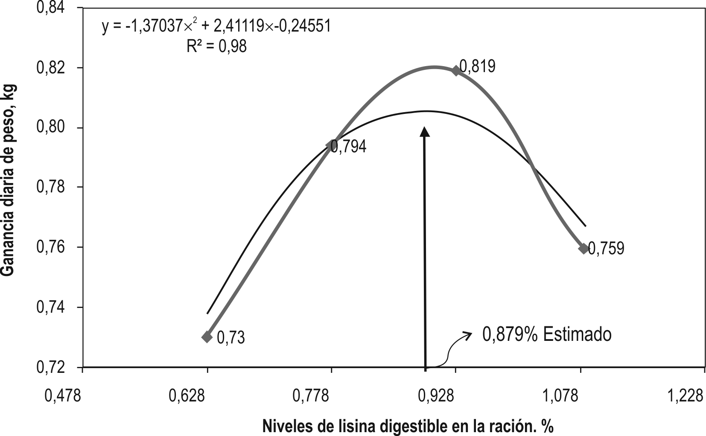

Figura 1. Efecto de los niveles de lisina digestible para cerdos en crecimiento 45-70 kg sobre la ganancia diaria de peso.
Tabla 2. Desempeño de cerdos en fase de crecimiento de 45-70 kg alimentados con raciones conteniendo subproductos de arroz y diferentes niveles de lisina digestible.

Variables | Niveles de lisina digestible, %
Variables | 0,628 | 0,778 | 0,928 | 1,078 | CV
Peso inicial, kg Peso final, kg GDP, kg1  CDR, kg2  CA3  CDL, g4  CDE, kcal2 | 43,929  64,382  0,730  1,860  2,561  0,012  6159 | 46,720  68,960  0,794  1,857  2,353  0,014  6148 | 47,266  70,186  0,819  1,792  2,203  0,017  5933 | 45,747  67,000  0,759  1,779  2,396  0,021  5891 | 8,4  8,3  12,5  6,2  11,0  6,5  6,2

GDP: Ganancia diaria de peso; CDR: Consumo diario de ración; CA: Conversión alimenticia; CDL: Consumo diario de lisina; CDE: Consumo diario de energía metabolizable

1, 3 Efectocuadrático (p<0,05).

2 No Significativo (p>0,05).

4 Efecto lineal (p<0,05).

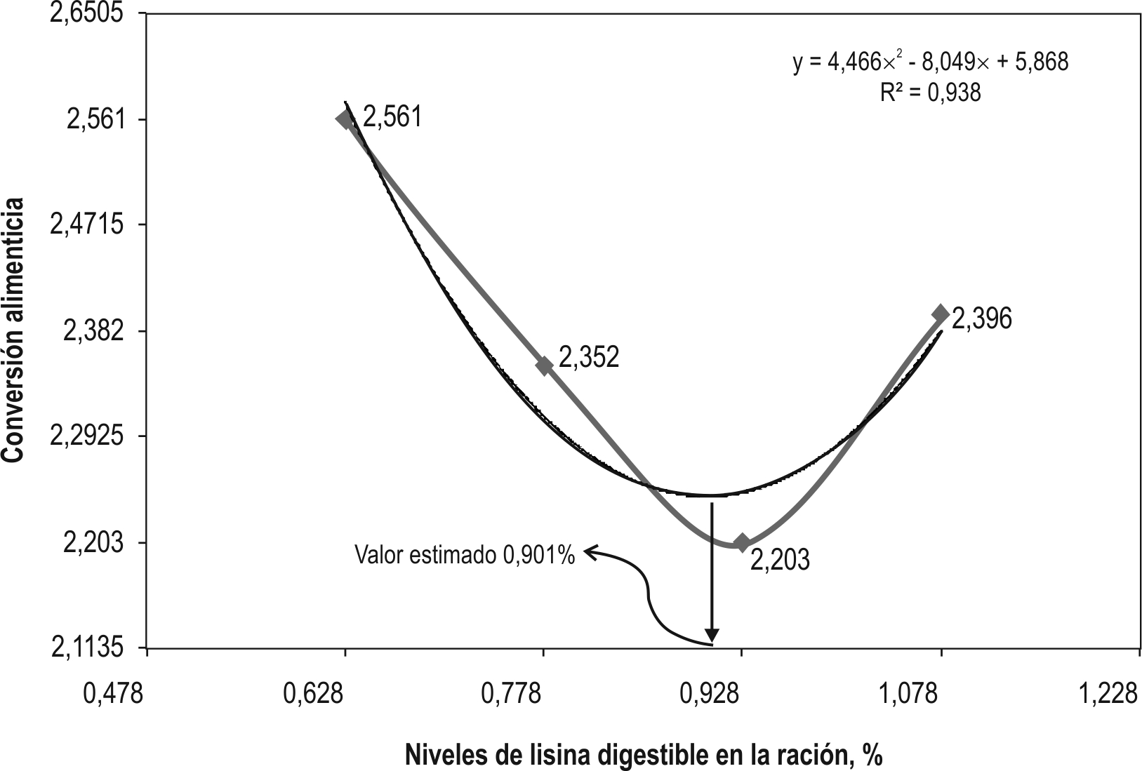

Figura 2. Efecto de los niveles de lisina digestible para cerdos en crecimiento 45-70 kg sobre la Conversión alimenticia.

Los niveles de lisina presentaron efecto lineal(p<0,05) sobre el consumo diario de lisina digestible de cerdos en fase de crecimiento de 45-70 kg de peso vivo.La tendencia lineal para el consumo diario de lisina (figu- ra 3) Al desarrollar la ecuación y=20x-1,06, R2=0,98, aplicando el valor estimado del requerimiento de li- sina digestible para cerdos de 45 – 70 de peso vivo, permite estimar el consumo diario de lisina digestible para máxima ganancia de peso en 14 gramos por día.

Discusión

Los resultados de consumo diario de ración difieren de los valores reportados por Moreira et al. (2004),
que observaron una reducción lineal en el consumo por efecto de los niveles crecientes de lisina total en cerdos de grupo genético mejorado de 31,5-60,5 kg de peso. Sin embargo, estos autores no encontraron efectos de los niveles crecientes de lisina para cerdos en crecimiento de grupo genético común.

Los resultados obtenidos concuerdan con Kiefer et al. (2010) que determinaron que los tratamientos no in- fluenciaron el consumo diario de ración de cerdos no castrados en fase de crecimiento, sin embargo verifi- caron mayor consumo de ración (p<0,05) de machos castrados. Estos autores constataron un consumo dia-

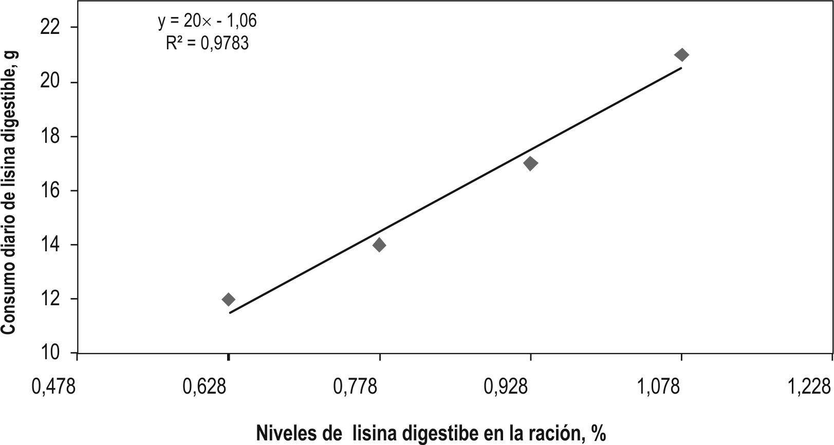

Figura 3. Efecto de los niveles de lisina digestible para cerdos en crecimiento 45-70 kg sobre el consumo diario de lisina.

rio de ración entre 1,648 y 1,781kg valores próximos al consumo obtenido en este trabajo.

El ofrecimiento de los requerimientos para los de- más nutrientes en las raciones experimentales puede explicar, que los niveles de lisina digestible no pre- sentaron diferencias significativas (p>0,05) entre los tratamientos para el consumo diario de ración.

Del mismo modo, el consumo diario de energía me- tabolizable está relacionada con el consumo diario de ración. Las raciones ofrecidas en este trabajo con- tenían valores constantes de energía metabolizable lo que comprueba que la eficiencia en la utilización de lisina es independiente del consumo de energía por los cerdos, esto concuerda con lo citado por Ringel y Susenbeth (2009).

El consumo diario de lisina está relacionado de forma directa con los niveles crecientes de lisina digestible contenida en la raciones de los diferentes tratamien- tos, indicando que a mayor concentración de lisina en la ración mayor ingestión de lisina diaria, aún sin existir diferencia significativa (p>0,05) en el consumo diario de alimento.

Estos resultaron constatan los reportes de Kiefer et al. (2010), que encontraron efecto lineal de los niveles de lisina sobre el consumo diario de este aminoáci- do, trabajando con cerdos castrados y no castrados en fase de crecimiento, como un resultado esperado dada la relación entre la ingestión de lisina y el con- sumo de ración.

Rostagno et al. (2005) estimaron el consumo diario de lisina en 18, 20 y 23 gramos para cerdos en cre-
cimiento de 50-70 kg de desempeño regular medio y superior, respectivamente. Esos valores superan los resultados obtenidos en esta investigación y que están relacionados con mayor consumo diario de ración re- comendado por esos autores.

El valor del requerimiento de lisina para máxima ga- nancia de peso estimado en este trabajo es mayor que las exigencias recomendadas por Rostagno et al. (2005) y NRC (1998) de 0,829 y 0,61 para cerdos en crecimiento de 50-70 y 50-80 kg de peso respectiva- mente. Del mismo modo, el requerimiento para cer- dos en esta fase es mayor a la exigencia estimada por Moreira et al. (2004) de 0,75% de lisina total para cerdos machos castrados.

El valor estimado en este trabajo, del requerimiento de lisina es menor de lo recomendado por Kiefer et al. (2010), para cerdos machos no castrados de alto potencial genético en fase de crecimiento, que indi- caron una exigencia mínima de 1,20% de lisina di- gestible en la ración para máximo desempeño.

Estos resultados contrastantes con lo reportado en la literatura, se pueden explicar por la diferencia en la composición genética de los animales utilizados en los respectivos ensayos, según la época en que fueron realizados, siendo que los cerdos actuales han sido rigorosamente seleccionados para deposición de car- ne magra, esta condición los hace más exigentes en los niveles de lisina digestible.

Es conocido que el sexo del animal, el peso vivo o edad, el estado fisiológico, o características ambien- tales tales como temperatura, densidad de alojamien- to y el estado sanitario influyen en los requerimientos

de aminoácidos y de otrosnutrientes de los animales
(Rostagno et al., 2005).

Conclusiones

Los niveles de lisina hasta de 0,928% en la composi- ción centesimal de la ración mejoran la ganancia de peso y la conversión alimenticia.

La aplicación de la ecuación de regresiónpermite estimar en 0,879% como requerimiento de lisina di- gestible para obtener la máxima ganancia de peso en cerdos en crecimiento entre 45-70 kg de peso vivo.

Referencias

Abreu MLT. Níveis de lisina em rações, utilizando o conceito de proteína ideal, para suínos machos castrados de alto potencial genético para deposição de carne magra dos 60 aos 95 kg. Revista Brasileira de Zootecnia. 2007; 3(1): 54-61

Butolo JE. Qualidade de ingredientes na alimentação animal. Colégio
Brasileiro de Nutrição Animal, CBNA, Campinas, 2002, 430p.

Kiefer C, Donzele JL, Oliveira RFM. Digestible lysine for pigs not castrated of high genetic potential in growth phase. Ciência Rural, 2010; 40(7): 1630-1635

Limberger VM. 2005. Modificação física e química do amido de quirera de arroz para aproveitamento na indústria de alimen- tos. UFSM, 79p. (Dissertação de mestrado).
Moreira I, Kutschenko M, Furlan AC, Murakami AE, Martins EN, Scapinello C. Exigência de lisina para suínos em cres- cimento e terminação, alimentados com rações de baixo teor de proteína, formuladas de acordo com o conceito de proteína ideal. Acta Scientarum. Animal Sciences. 2004;
26(4): 537-542

National Research Council – NRC, 1988. Nutrients requirements of swine. Tenth Revised Edition.Washington, D.C.: NationalAca- demicof Science. 189p.

Oliveira ALS, Donzele DJ, Oliveira RFM, Abreu MLT, Ferreira AS, Silva FCO, Haese D. Exigência de lisina digestível para suínos machos castrados de alto potencial genético para de- posição de carne magra na carcaça dos 15 aos 30 kg. R Bras Zootec. 2006, 35(6): 2338-2343

Ringel J, Susenbeth A. Lysine requirement for maintenance in
growing pigs, Livestock Science 2009; 120:144–150

Rostagno HS, Albino LFT, Donzele JL, Gomes PC, Oliveira RF, Lopes DC, Ferreira AS, Barreto SLT. Tabelas Brasileiras para aves e suínos. Composição de alimentos e exigências nutricio- nais. 2 ed. Viçosa:UFV, 2005, 186p.

Sistema de Análise Estatística, SAEG, Universidade Federal de Vi-
çosa. (2007).

Sakomoura NK, Rostagno HS. Métodos de pesquisa em nutrição de monogástricos. Jaboticabal: UNESP, 2007. 283p.

